Anleitung für Videokonferenzen mit Jitsi (Teilnehmer)

# Einleitung

Jitsi ist eine Videokonferenzlösung in der keine Registrierung notwendig ist.

Welche Funktionen werden geboten:

* Videokonferenz: Video- bzw. Audiochat mit einem oder mehreren Teilnehmern
* Desktop-Freigabe | Screen-Sharing: Freigabe des Desktops oder bestimmten Fenstern, um anderen Teilnehmern Inhalte zu zeigen
* Chat: Integrierte Chat-Funktion, um textbasierte Inhalte mit anderen Teilnehmern zu teilen

# Ablauf einer Konferenz

Eine Konferenz mit Jitsi läuft wie folgend für den Teilnehmer ab:

* Rufen sie Jitsi Meet über den Link der Ihnen mitgeteilt wurde auf. Wenn der Organisator sich schon im Konferenzraum angemeldet hat, ist eine Übertragung von Video und Ton schon möglich. Ist der Organisator noch nicht angemeldet, verbleiben Sie in einer Warteschleife bis er sich angemeldet hat, danach startet die Konferenz automatisch.
* Ist die Konferenz abgeschlossen verlassen Sie den Konferenzraum durch betätigen der Taste Auflegen oder schließen Sie Ihr Browserfenster.

## Jitsi als Teilnehmer

1. **Es wird ausdrücklich empfohlen Jitsi mit dem Browser Chrome zu nutzen, da Firefox nicht ausreichend kompatibel ist. Die Verwendung von Kopfhörern wird auch angeraten, da hiermit Tonstörungen durch Rückkopplungen auf ein Minimum reduziert werden können.**

### PC und Browser

Um an der Konferenz am Laptop / PC teilzunehmen, klicken Sie auf den Link den Sie von dem Organisator der Konferenz erhalten haben. Sofern ein Passwort verlangt wird erhalten Sie dieses ebenfalls von Ihrem Organisator.

### Mikrofon- und Kamera-Freigabe

Wenn Sie Jitsi Meet zum ersten Mal nutzen, müssen Sie der Verwendung Ihres Mikrofons und gegebenenfalls Ihrer Kamera zustimmen. Klicken Sie dazu auf „Zulassen“. Mikrofon und Kamera können im Meeting nach Bedarf an- und ausgeschaltet werden.

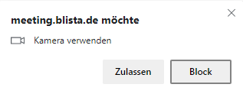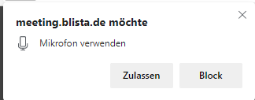

Anschließend vergeben Sie sich bitte einen Nutzernamen. Dieser wird dem Organisator und den anderen Teilnehmern der Konferenz angezeigt. Bestätigen Sie diesen bitte mit ok.

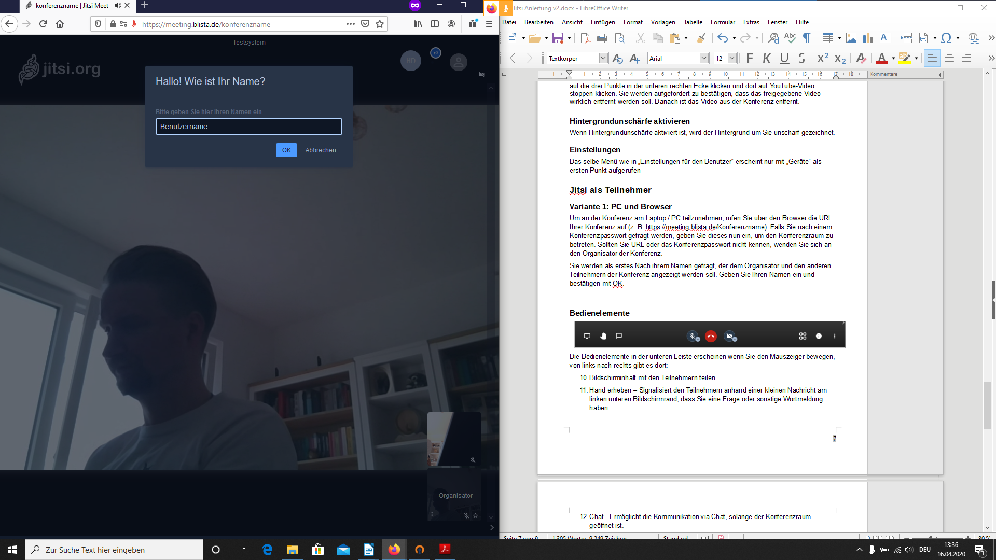

Danach befinden Sie sich im Konferenzraum

## Bedienelemente

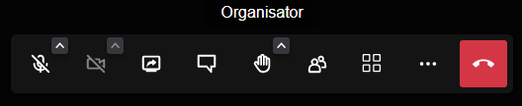

Die Menüleiste mit den Bedienelementen erscheint bei Bewegung des Mauszeigers. Die Bedienelemente sind überwiegend auch per Tastaturkürzel steuerbar.

Die Bedienelemente von links nach rechts angeordnet sind:

1. Mikrofon An / Aus (Taste: M)   
   Um auszuwählen welches Mikrofon zur Aufnahme genutzt werden soll, gibt es direkt an dem Schalter zum Ein- und Ausschalten des Mikrofons ein kleineres Bedienfeld (Pfeil nach unten) mit dem alle angeschlossenen Mikrofone durchgeschaltet werden können.
2. Kamera An / Aus (Taste: V)  
   Um auszuwählen welche Kamera zur Aufnahme genutzt werden soll, gibt es direkt neben dem Schalter zum Ein- und Ausschalten der Kamera ein kleineres Bedienfeld (Pfeil nach unten) mit dem alle angeschlossenen Kameras durchgeschaltet werden können.
3. Bildschirminhalt mit den Teilnehmern teilen (Taste: D) – Bevor der Bildschirm geteilt wird, müssen Sie dem Zugriff auf Ihren Bildschirm zustimmen und auswählen welches Fenster oder Bildschirm gezeigt werden soll und ob Ton mit übertragen werden soll. (Wenn Jitsi im Google Chrome Browser verwendet wird, ist auch eine Übertragung des Tons möglich. Dazu muss der gesamte Bildschirm geteilt werden. Hierzu das zu präsentierende Video im Vollbild aufrufen und vor das Jitsi Fenster schieben um einen störenden Unendlichkeitseffekt zu vermeiden)
4. Chat - Ermöglicht die Kommunikation via Chat, solange der Konferenzraum geöffnet ist. (Taste: C)
5. Hand erheben – Signalisiert den Teilnehmern anhand einer kleinen Nachricht am linken unteren Bildschirmrand, dass Sie eine Frage oder sonstige Wortmeldung haben. (Taste: R)
6. Anwesende – Blendet eine Seitenleiste ein, die einen Überblick über die Teilnehmer bietet.
7. Kachelansicht ein- / ausschalten - Ändert die Anordnung der Teilnehmer-Bilder zu einer tabellarischen Darstellung. (Taste: W)
8. Weitere Einstellungen
9. Auflegen - Trennt die Verbindung zur Konferenz. Wenn alle Teilnehmer die Verbindung trennen, schließt sich der Konferenzraum und muss für eine erneute Verbindung neu erstellt werden. Da es für das Auflegen kein Tastenkürzel gibt können Sie die Konferenz auch durch das Schließen des Browserfensters beenden.

# Problembehandlung

## Teilnehmer verstehen einen nicht (Mikrofoneinstellungen)

Hier kann eine Erhöhung der Mikrofonverstärkung (bei Mikrofonen die über Klinke angeschlossen wurden) helfen:

Windows 10:

Unter Einstellungen > System > Sound gibt es den Unterpunkt „Eingabe“. Hier auf Geräteeigenschaften klicken, danach am rechten Rand auf „Zusätzliche Geräteeigenschaften“ klicken und ein neues Fenster öffnet sich.

Hier kann man nun im Reiter „Pegel“ die Mikrofonverstärkung erhöhen.

## Teilnehmer ist nicht zu hören (Webseiteneinstellungen)

Den betroffenen Meeting Raum betreten und die Webseiteneinstellungen kontrollieren, dazu einfach oben in der Adresszeile von Google Chrome auf das Schloss neben der Adresse klicken:

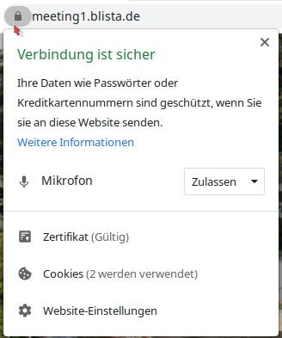

Auf Website-Einstellungen klicken und in den Einstellungen runter scrollen und beim Unterpunkt Ton „Zulassen“ auswählen und den Tab mit den Einstellungen wieder schließen.

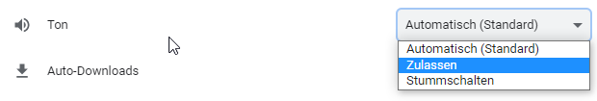

Danach die Webseite bzw. den Tab in dem Jitsi ausgeführt wird neu laden und den Raum neu betreten. Dazu einfach in die Adresszeile klicken und Enter drücken (oder Webseite durch Drücken der F5 Taste aktualisieren).

